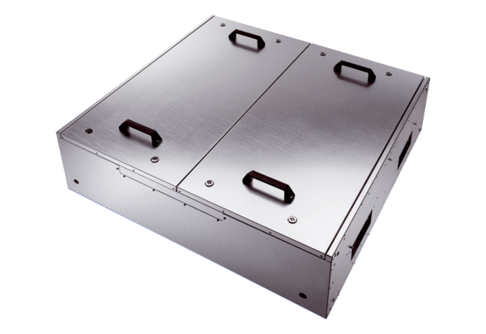Caisson d'air entrant insonorisé KFR 9030-KUnité de conditionnement : 1 pièceGamme: K
Numéro de référence : 0080.0967Fabricant : MAICO

